Cao Nhật Hào

MSSV : 0950080099

**LAB 5**

* Bước 1:Tạo Class Giohang trong Models:
* Khai báo các thuộc tính cho Giỏ hàng.
* Constructor khởi tạo Giỏ hàng, với tham số truyền vào là Mã sách.

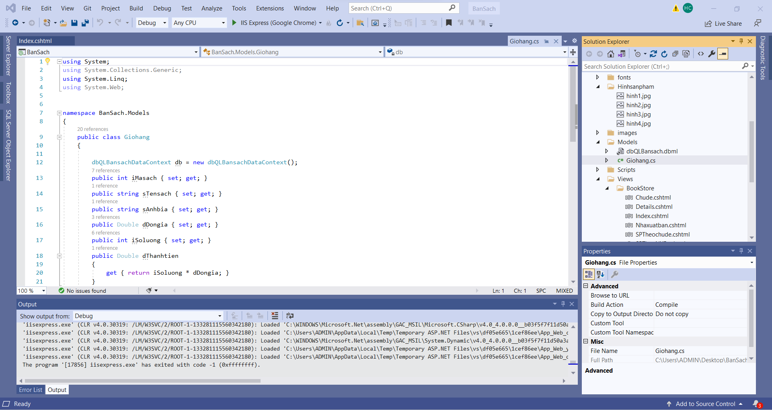

* Bước 2 :Tạo mới GiohangController : cập nhật code

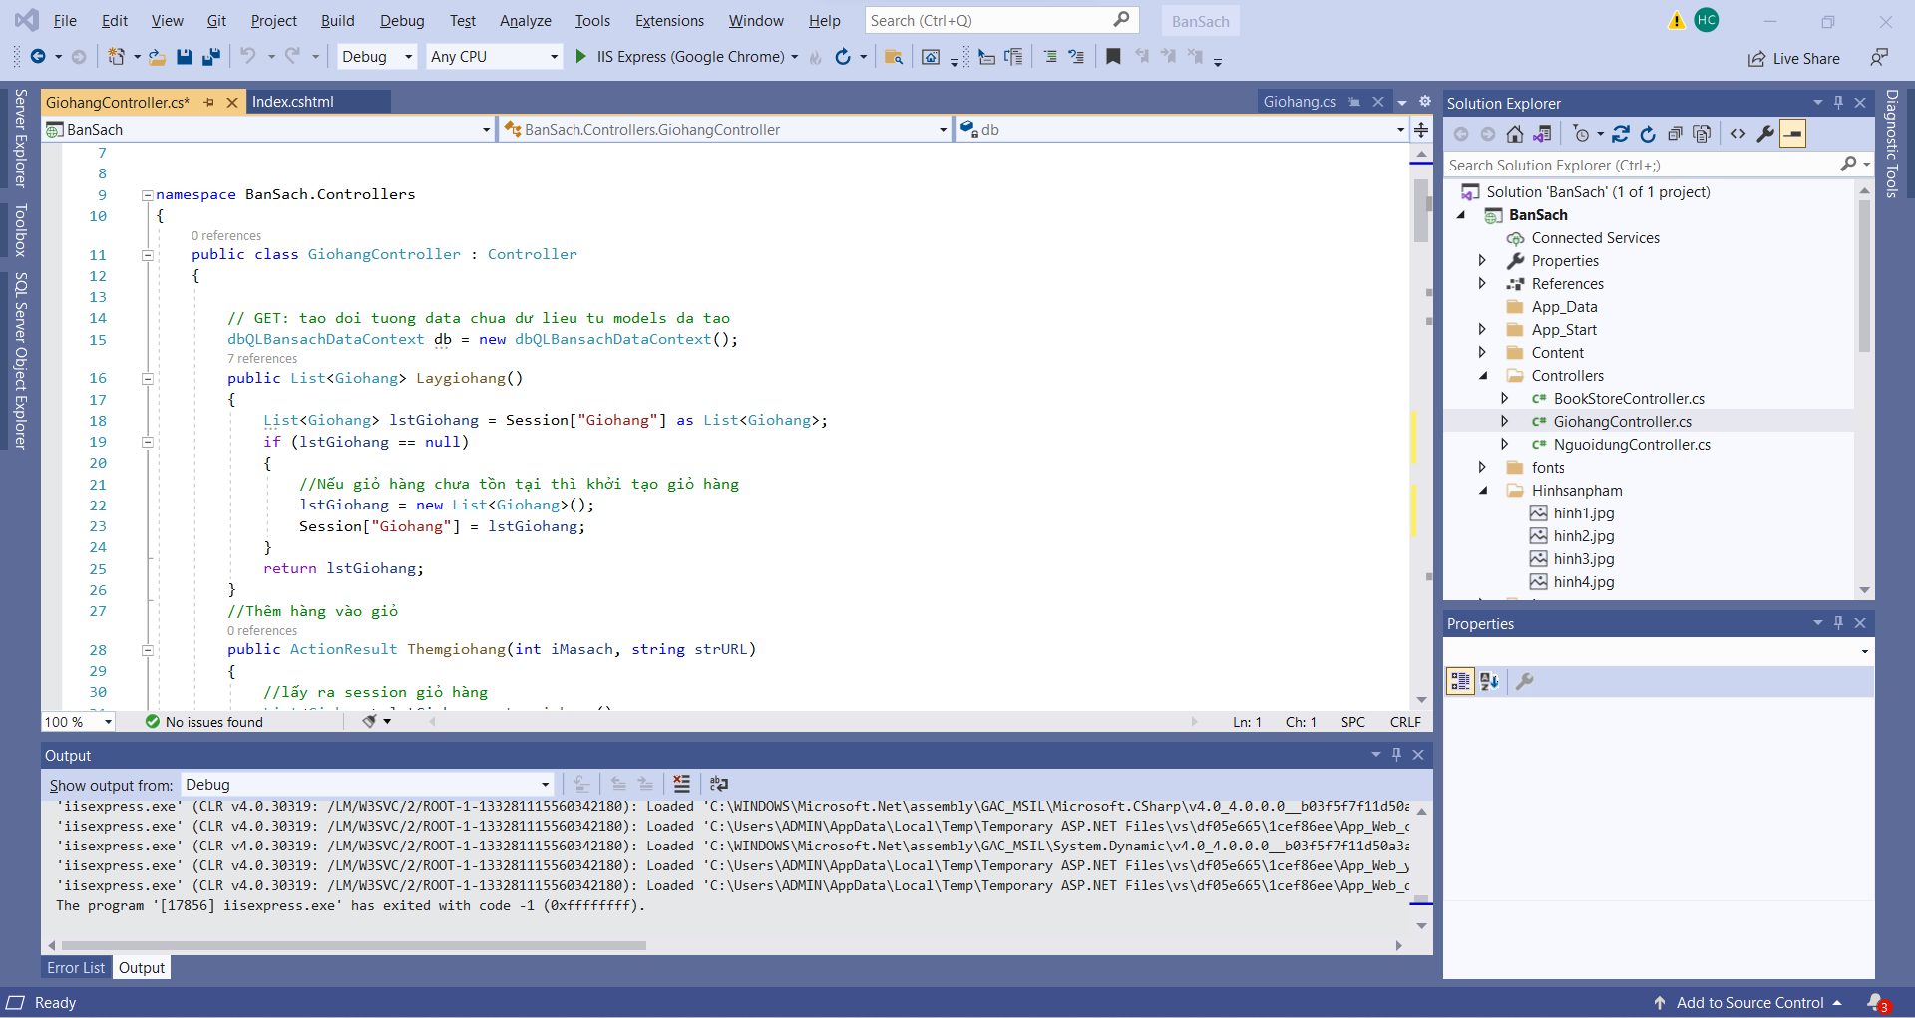

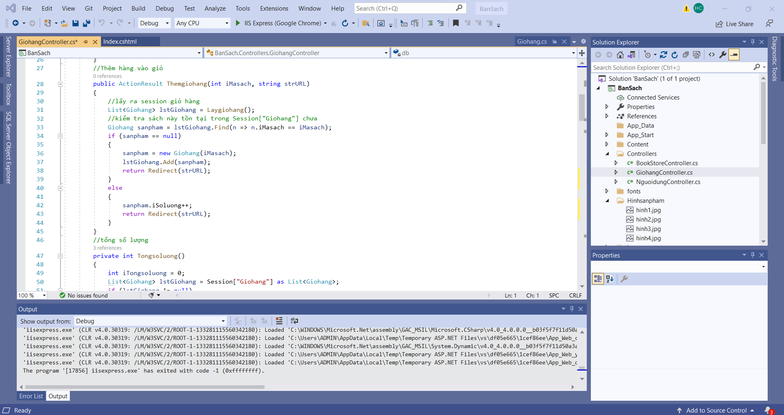

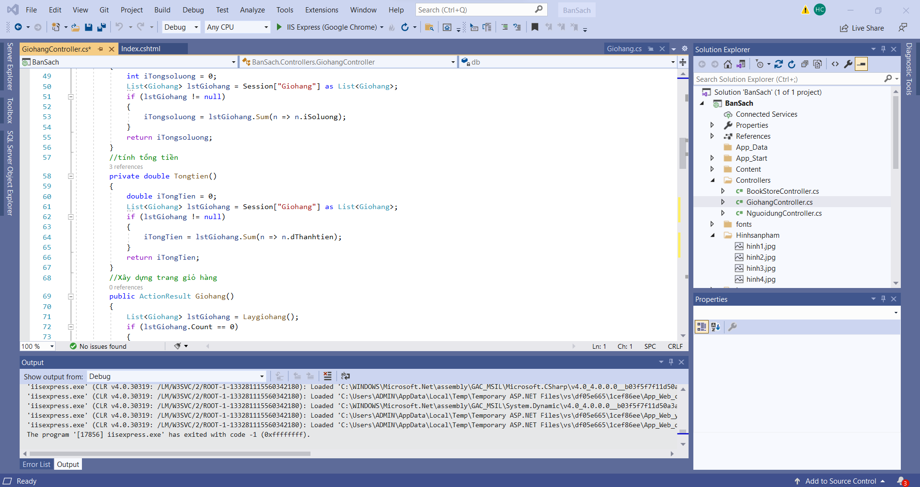

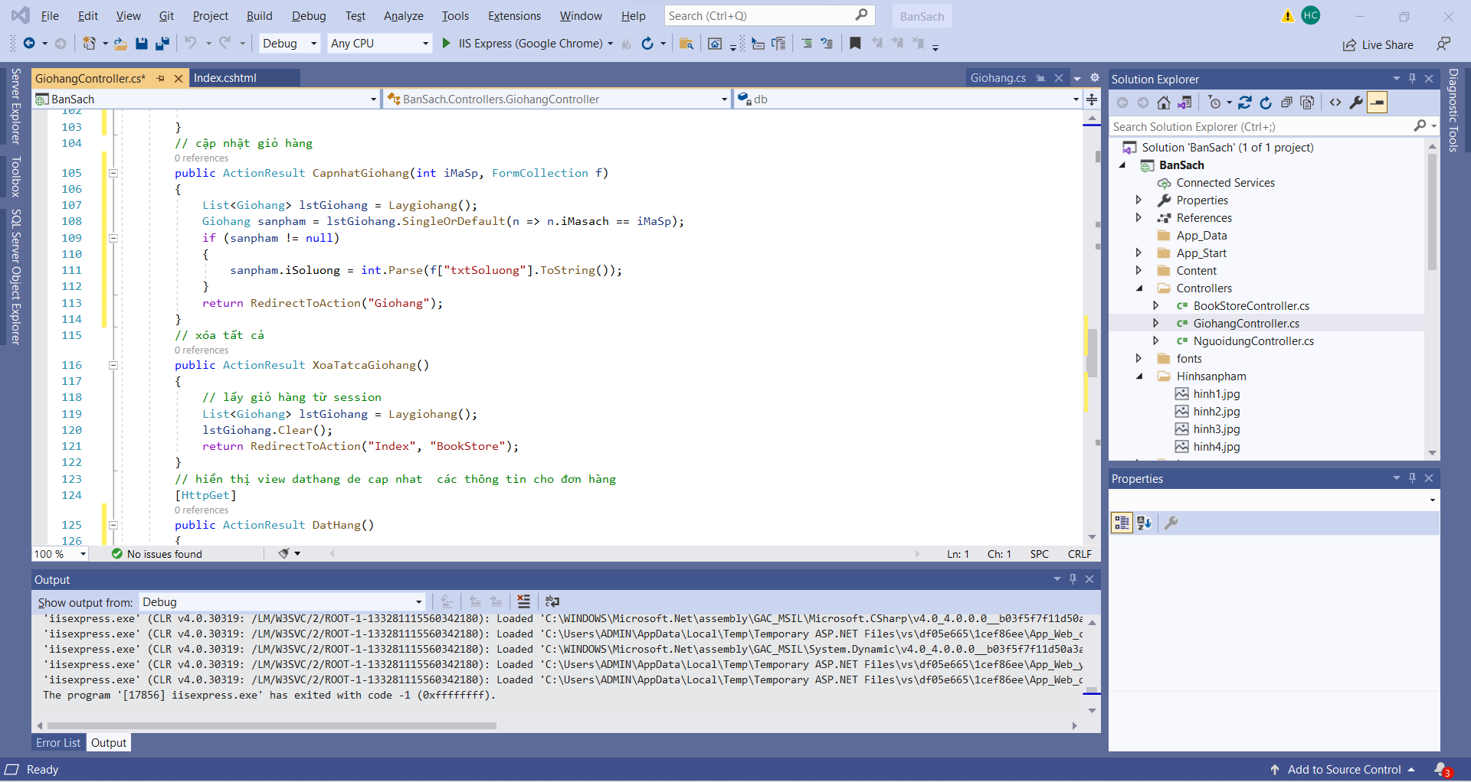

B3: tạo view giỏ hàng: cập nhật code

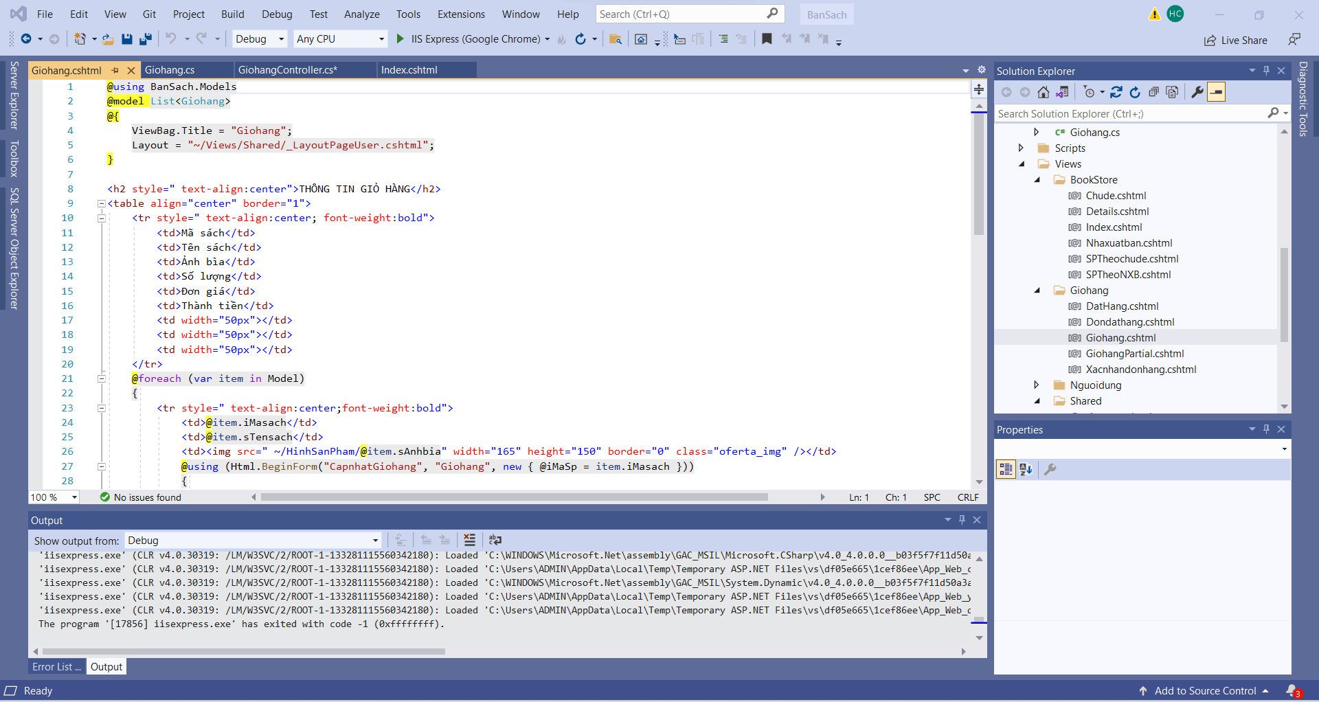

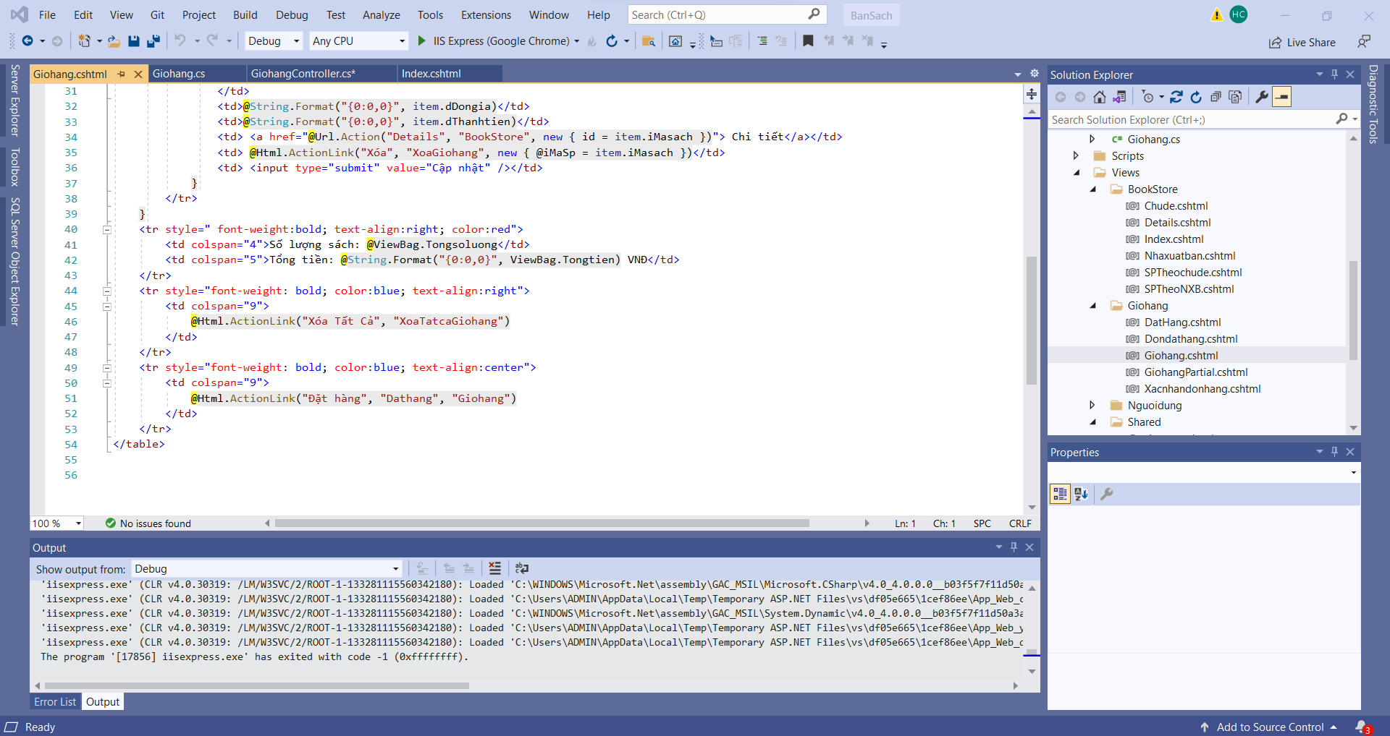

* Bước 4: Xem và cập nhật lại liên kết dẫn đến trang Giỏ hàng : Trang Details.cshtml

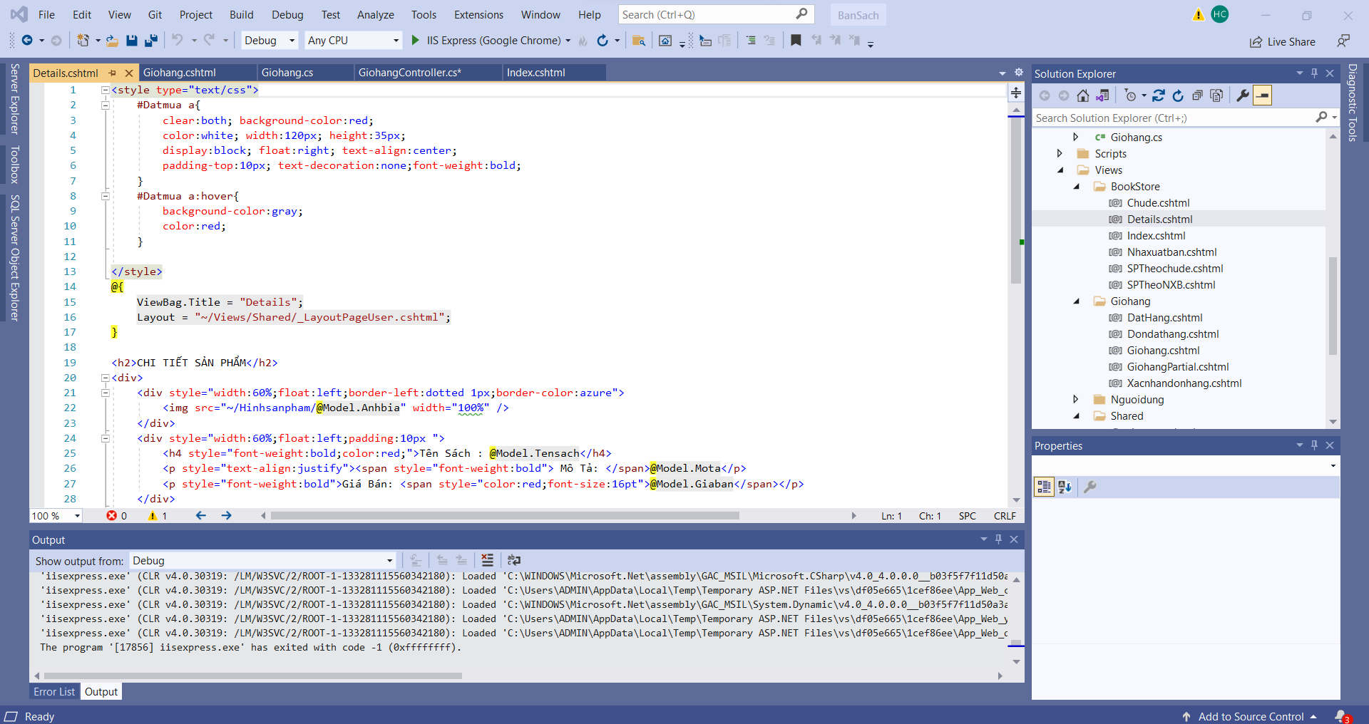

* Bước 5: Đặt thông tin Giỏ hàng lên Menu của trang Layout

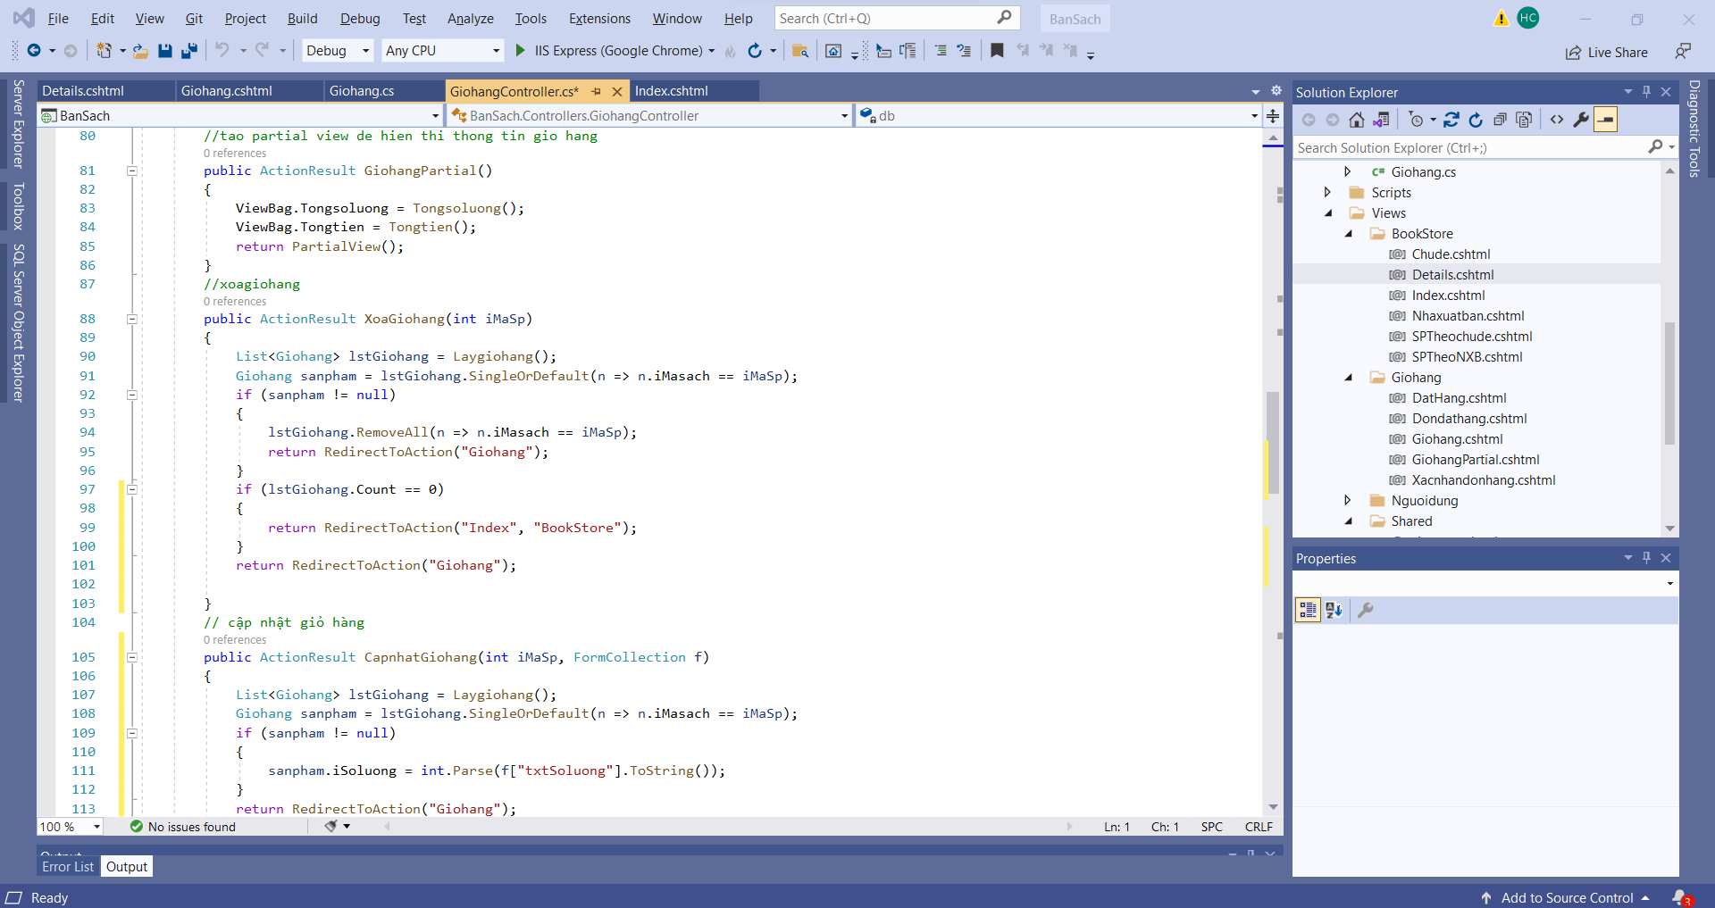

* Cập nhật code cho View : GiohangPartial

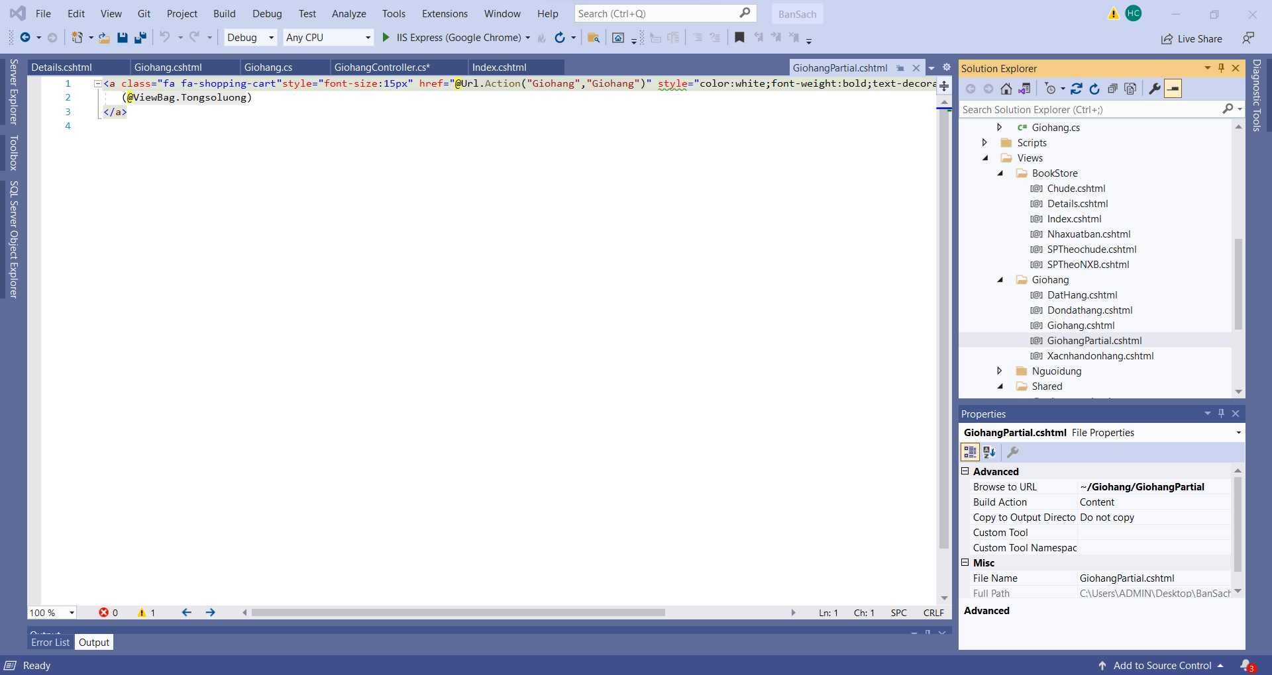

* Bước 6: Xử lý xóa giỏ hàng:
* Cập nhật Action XoaGiohang () vào GiohangController

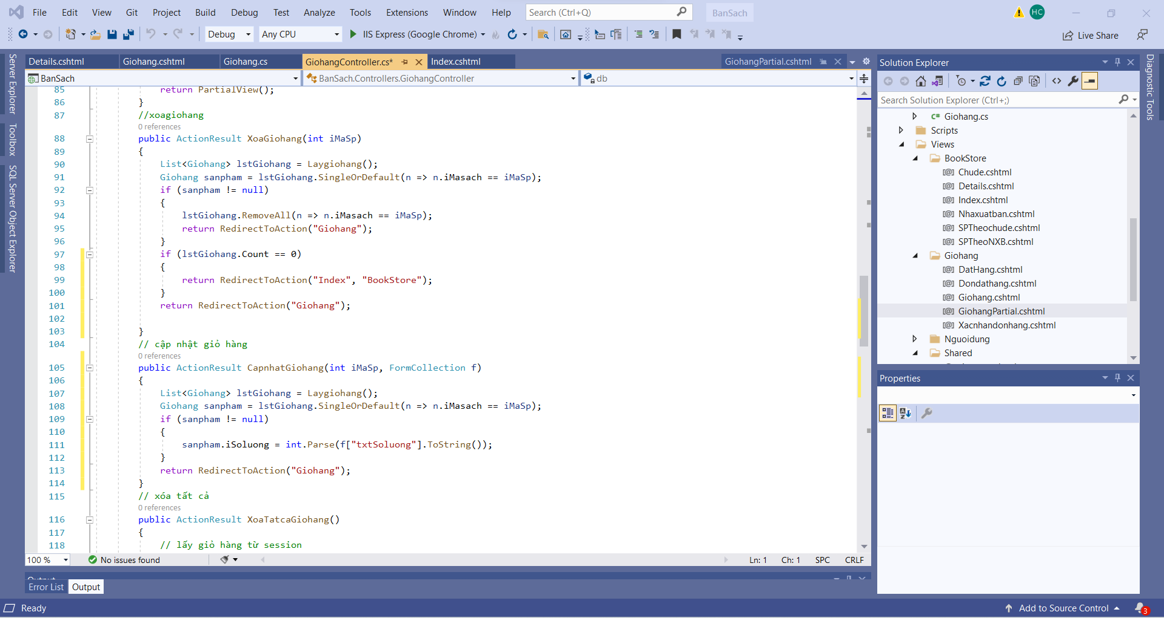

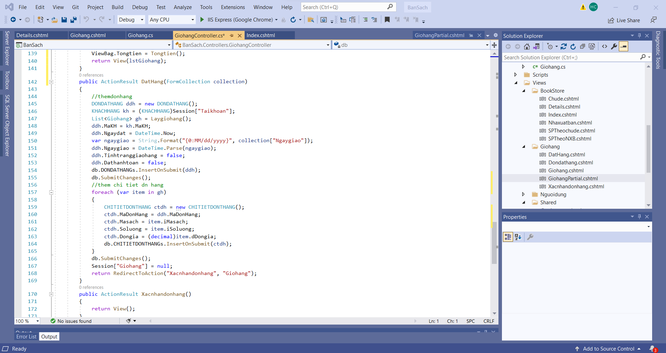

* Cập nhật View: Giohang.cshtml bổ sung liên kết “Xóa Giỏ Hàng”



* Kết quả

